
МИНИСТЕРСТВО НАУКИ И ВЫСШЕГО ОБРАЗОВАНИЯ РОССИЙСКОЙ ФЕДЕРАЦИИ
Федеральное государственное бюджетное образовательное учреждение
высшего образования
"МИРЭА - Российский технологический университет"
РТУ МИРЭА

Институт искусственного интеллекта (ИИИ)
Кафедра Промышленной информатики (ПИ)

ОТЧЕТ
ПО ПРАКТИЧЕСКОЙ РАБОТЕ № 5
«Исследование триггеров»
по дисциплине
«Информатика»

Выполнил студент группы КТСО-11-26 |  | Горбунов С.П..
Принял Ассистент кафедры ПИ |  | Канарейкин Г.Л.

Практическую работу выполнил «__»_______2026 г.

«Зачтено» «__»_______2026 г.

Москва 2026
Тема: «Исследование триггеров»

Цель работы:
- изучение структуры и алгоритмов работы асинхронных и синхронных триггеров;
- исследование функций переходов и возбуждения основных типов триггеров;
- изучение взаимозаменяемости триггеров различных типов.

Задание №1.
Таблица переходов RS
R | S | Q(t+1)
0 | 0 | Q(t)
0 | 1 | 1
1 | 0 | 0
1 | 1 | X

Задание № 2.
Таблица возбуждения RS
Q(t) | Q(t+1) | R | S
0 | 0 | X | 0
0 | 1 | 0 | 1
1 | 0 | 1 | 0
1 | 1 | 0 | X

Задание №3.

Схема RS триггера
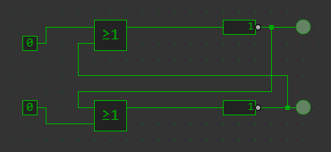

Задание №4.
Таблица переходов JK
Q(t) | J | K | Q(t+1)
0 | 0 | 0 | 0
0 | 0 | 1 | 0
0 | 1 | 0 | 1
0 | 1 | 1 | 1
1 | 0 | 0 | 1
1 | 0 | 1 | 0
1 | 1 | 0 | 1
1 | 1 | 1 | 0

Задание №5
Таблица Возбуждения JK
Q(t) | Q(t+1) | J | K
0 | 0 | 0 | X
0 | 1 | 1 | X
1 | 0 | X | 1
1 | 1 | X | 0

Задание№6
Схема JK триггера
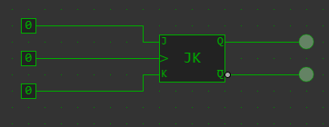

Задание №7
Таблица перехода для D-триггера
Q(t) | D | Q(t+1)
0 | 0 | 0
0 | 1 | 1
1 | 0 | 0
1 | 1 | 1

Задание №8
Таблица возбуждения для D-триггера
Q(t) | Q(t+1) | D
0 | 0 | 0
0 | 1 | 1
1 | 0 | 0
1 | 1 | 1

Задание №9
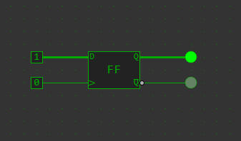

R - вход сброса
S - вход установки
Q(t) - текущее состояние выхода триггера в момент времени (t)
Q(t + 1) - следующее состояние выхода триггера в момент времени (t + 1)

J and K – информационный входы Jk-триггера
J (аналог S) — устанавливает триггер в 1
K (аналог R) — сбрасывает триггер в 0.
Главное отличие: Если подать J и K одновременно, триггер не сломается (в отличие от запрещенной комбинации у RS), а инвертирует (переключит) свое текущее состояние на противоположное.
D — это информационный вход данных

